New Year Hokkaido Snow Land

ฮอกไกโด โนโบริเบ็ตสึ ฟุราโนะ บิเอะ ซัปโปโร โอตารุ 7วัน 5คืน
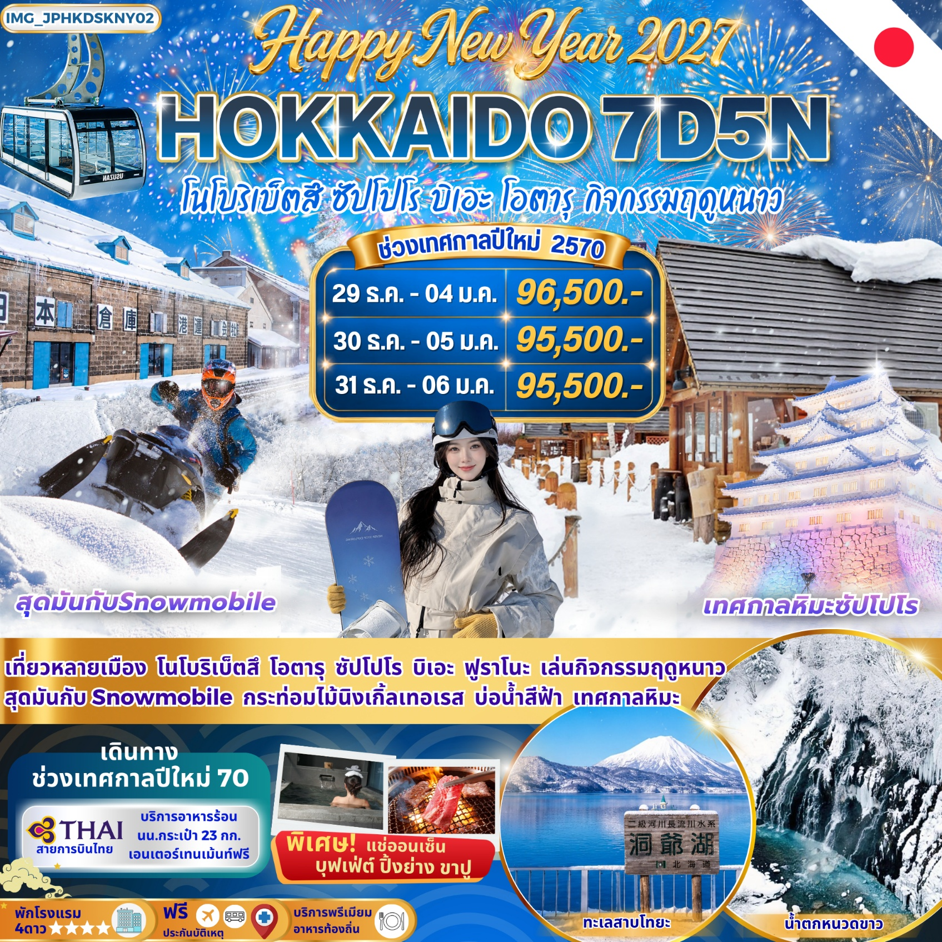

พักออนเซ็น 1 คืน โรงแรม 4 ดาว Thai Airways Full Service

วันที่ | โปรแกรมการเดินทาง | เช้า | เที่ยง | ค่ำ | โรงแรมที่พัก
D1 | ไฟลท์บิน BKK-CTS TG670 (23:55-08:20)  พร้อมกันที่กรุงเทพฯ (สนามบินสุวรรณภูมิ) | ✈
D2 | ท่าอากาศยานนิวชิโตเสะ – เดินทางสู่โนโบริเบ็ตสึ – หุบเขานรกจิโกคุดานิ – เดินเล่นย่านออนเซ็นโนโบริเบ็ตสึ – ชมวิวทะเลสาบโทยะ | X | ä | ä | TOYA LAKE AREA HOTEL  4* หรือเทียบเท่า
D3 | เที่ยวชมภูเขาโชวะชินซัง – ขึ้นกระเช้าภูเขาอุสุ – เดินทางสู่เมือง  ซัปโปโร – ศาลเจ้าฮอกไกโด – สวนโอโดริ เทศกาลหิมะซัปโปโร  (เฉพาะช่วงที่มีการจัดงาน) – อิสระช้อปปิ้งถนนทานุกิโคจิ | ä | ä | X | SAPPORO AREA HOTEL  4* หรือเทียบเท่า
D4 | เดินทางสู่โอตารุ – คลองโอตารุ – ถนนซาไกมาจิ – พิพิธภัณฑ์  กล่องดนตรี – ร้านขนมหวาน LeTAO – เดินทางกลับสู่ซัปโปโร –  อิสระช้อปปิ้งตามอัธยาศัยย่านสถานีซัปโปโร หรือย่านซูซูกิโนะ | ä | ä | X | SAPPORO AREA HOTEL  4* หรือเทียบเท่า
D5 | เดินทางสู่เมืองฟุราโนะ – สนุกกับกิจกรรมหิมะ – กระท่อมไม้นิงเกิ้ลเทอเรส – เดินทางสู่เมืองบิเอะ – บ่อน้ำสีฟ้า – น้ำตกหนวดขาว – เดินทางสู่เมืองอาซาฮิคาวะ | ä | ä | ä | ASAHIKAWA AREA HOTEL  4* หรือเทียบเท่า
D6 | เดินทางสู่เมืองชิโตเสะ – อิสระช้อปปิ้งมิตซุยเอ้าท์เลทซัปโปโรคิตะฮิโรชิม่า – เดินทางสู่ New Chitose Airport – อิสระเที่ยวชม Royce’ Chocolate World และ Doraemon WakuWaku Sky Park (ภายในสนามบิน) | ä | X | X | NEW CHITOSE AIRPORT AREA HOTEL  4* หรือเทียบเท่า
D7 | เดินทางสู่สนามบินนิวชิโตเสะ – กรุงเทพฯ (สนามบินสุวรรณภูมิ)  ไฟลท์บิน CTS-BKK TG671 (10:00-15:50) | ä | ✈

วันแรก พร้อมกันที่กรุงเทพฯ (สนามบินสุวรรณภูมิ)
“ พาสปอร์ตตัวจริงถือติดตัวมาในวันเดินทางด้วยนะคะ ”
โปรดสังเกตป้ายต้อนรับที่สนามบิน “ IMG WORLD ”
โดยมีหัวหน้าทัวร์และเจ้าหน้าที่คอยให้การต้อนรับอำนวยความสะดวก
กรณีผู้โดยสารไม่ได้มาเช็คอิน และไม่ได้ทำการยกเลิกการจองก่อนเวลาปิดเคาน์เตอร์เช็คอิน
หรือไม่ได้มาขึ้นเครื่องหลังจากเช็คอินเรียบร้อยแล้ว สายการบินอาจเรียกเก็บค่าธรรมเนียมกับผู้โดยสาร
ผู้โดยสารขาออก | หน้าเคาน์เตอร์ | สายการบิน | ประตูทางเข้า
เวลา 21.00 น. | D | Thai Airways (TG) | 2,3

ขอสงวนสิทธิ์เปลี่ยนแปลงเที่ยวบิน และตารางการบินของสายการบินตามที่ได้อนุมัติ
ทั้งนี้เวลาเที่ยวบินและน้ำหนักกระเป๋าอาจมีการเปลี่ยนแปลงได้ตามประกาศของสายการบิน
สายการบิน | BKK-CTS | เวลาออก | เวลาถึง
Thai Airways (TG) | TG670 | 23:55 pm | 08:20 am
น้ำหนักกระเป๋าใต้ท้องเครื่อง 23 กิโลกรัม ถือขึ้นเครื่อง 7 กิโลกรัม
(มีบริการอาหารร้อน เครื่องดื่มบนเครื่อง และบริการเอนเตอร์เทนเมนต์ฟรี)
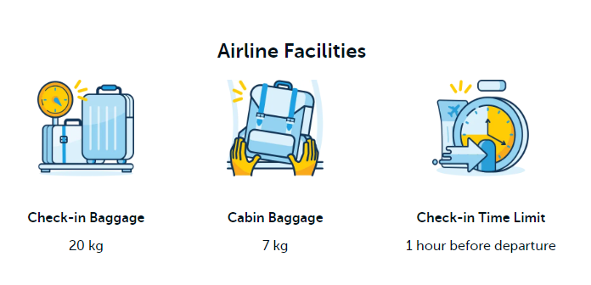
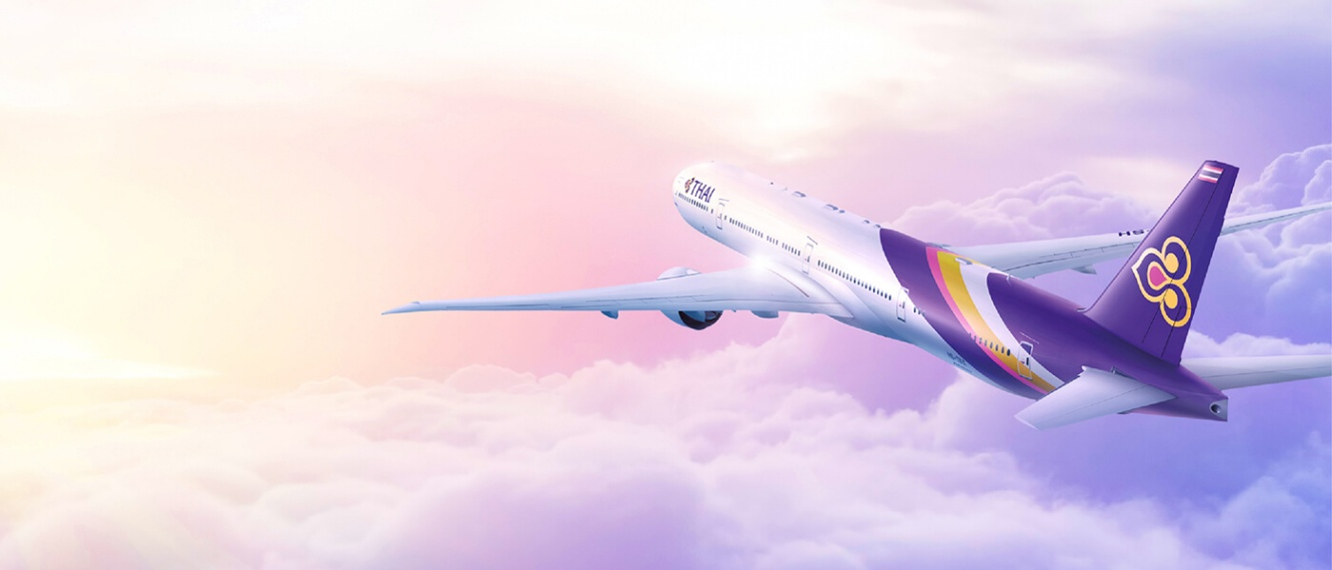
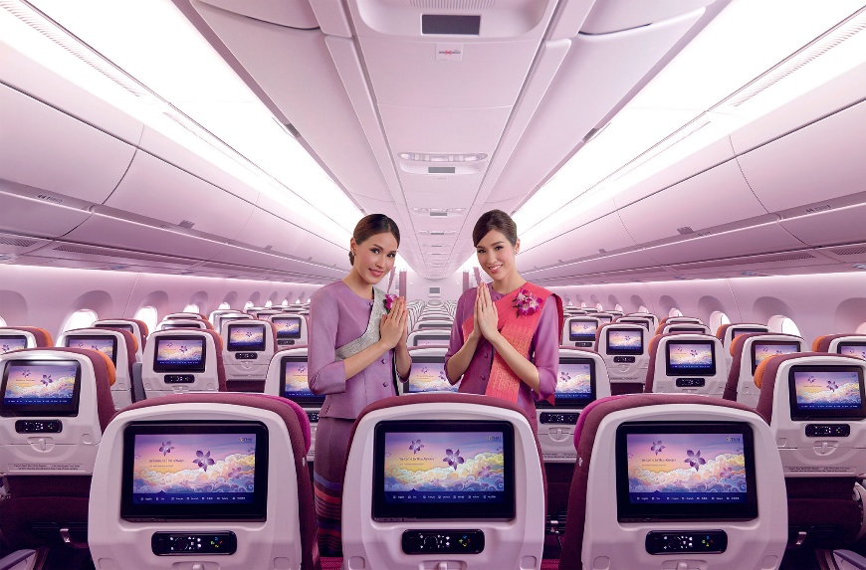
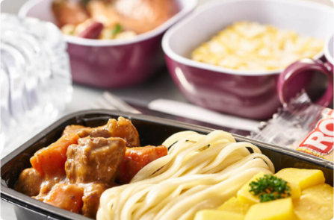
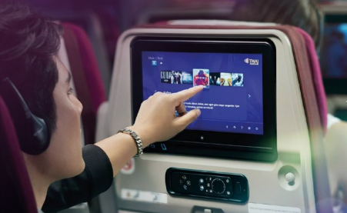

23 kg
ออกเดินทางสู่ประเทศญี่ปุ่น โดยเส้นทางบินระหว่างประเทศไทย และญี่ปุ่น
(เวลาที่ญี่ปุ่นเร็วกว่าไทย 2 ชั่วโมง)

วันที่สอง ท่าอากาศยานนิวชิโตเสะ – เดินทางสู่โนโบริเบ็ตสึ – หุบเขานรกจิโกคุดานิ – เดินเล่นย่านออนเซ็นโนโบริเบ็ตสึ – ชมวิวทะเลสาบโทยะ

เช้า ถึงสนามบินนิวชิโตเซะ เมืองซัปโปโร ประเทศญี่ปุ่น ผ่านพิธีการตรวจคนเข้าเมืองเป็นที่เรียบร้อยแล้ว (เวลาท้องถิ่นที่ญี่ปุ่น เร็วกว่าประเทศไทย 2 ชั่วโมง กรุณาปรับเวลาของท่านเพื่อความสะดวกในการนัดหมาย) หลังผ่านขั้นตอนการตรวจคนเข้าเมือง และตรวจรับสัมภาระเรียบร้อยแล้ว ยินดีต้อนรับทุกท่านเข้าสู่ ประเทศญี่ปุ่น
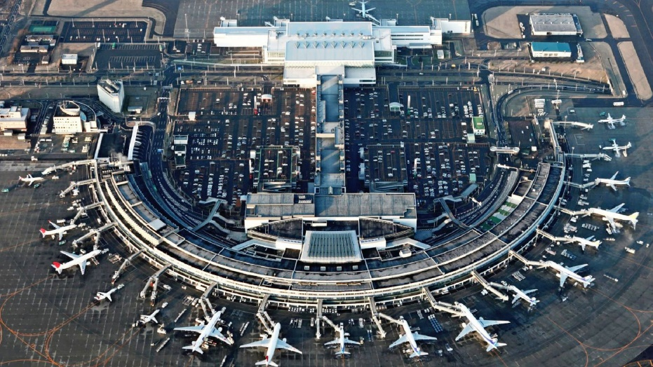

นำท่านเดินทางสู่ เมืองโนโบริเบ็ตสึ (Noboribetsu) เมืองออนเซ็นที่มีชื่อเสียงที่สุดแห่งหนึ่งของฮอกไกโด โดดเด่นด้วยแหล่งน้ำพุร้อนธรรมชาติคุณภาพสูงที่อุดมไปด้วยแร่ธาตุหลากหลายชนิด จนได้รับการขนานนามว่าเป็น “เมืองแห่งออนเซ็น” ของฮอกไกโด ท่ามกลางบรรยากาศฤดูหนาวที่ปกคลุมด้วยหิมะสีขาว ใช้เวลาเดินทางประมาณ 1 ชั่วโมง 30 นาที ทั้งนี้ ระยะเวลาอาจมีการเปลี่ยนแปลงขึ้นอยู่กับสภาพอากาศ โดยเฉพาะในช่วงฤดูหนาวที่อาจมีหิมะตกหนัก ถนนลื่น หรือสภาพการจราจร ซึ่งอาจทำให้ใช้เวลาเดินทางมากกว่าปกติ

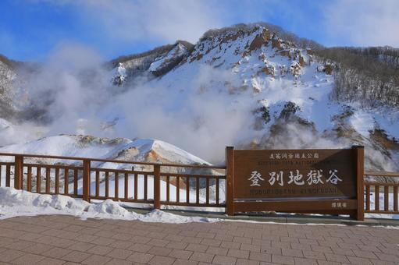
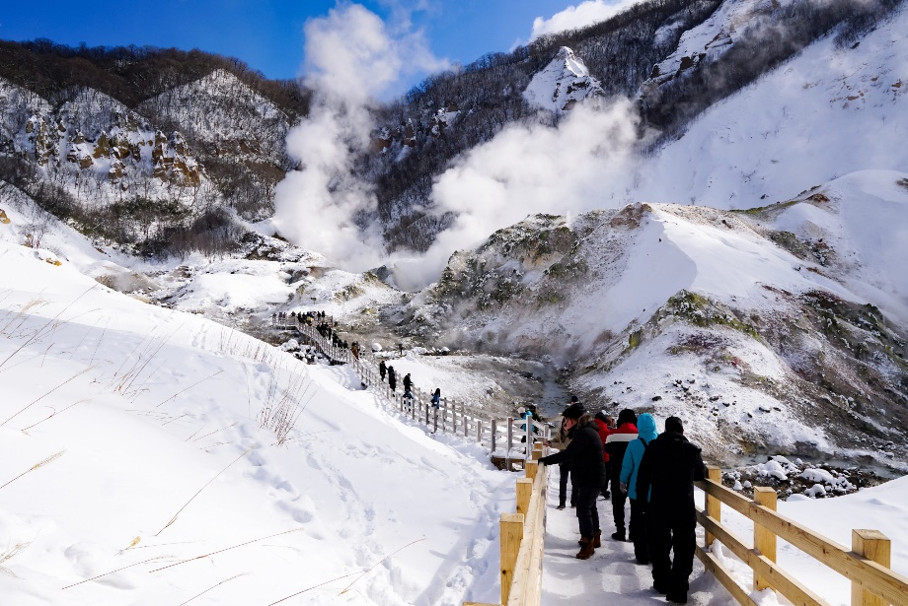
นำท่านเดินทางสู่ หุบเขานรกจิโกคุดานิ (Jigokudani) แหล่งกำเนิดน้ำพุร้อนธรรมชาติที่มีชื่อเสียงที่สุดของเมืองโนโบริเบ็ตสึ เกิดจากการปะทุของภูเขาไฟในอดีต จนเกิดเป็นแอ่งหุบเขาที่เต็มไปด้วยบ่อน้ำร้อน โคลนเดือด และไอน้ำที่พวยพุ่งขึ้นจากพื้นดินตลอดเวลา จนได้รับสมญานามว่า “หุบเขานรก” โดยในช่วงฤดูหนาว พื้นที่โดยรอบจะปกคลุมด้วยหิมะสีขาว ตัดกับไอน้ำที่ลอยขึ้นจากพื้นดินอย่างงดงาม สร้างบรรยากาศอันเป็นเอกลักษณ์และน่าประทับใจ พร้อมเปิดโอกาสให้ท่านเดินชมเส้นทางธรรมชาติและเก็บภาพความมหัศจรรย์ของพลังแห่งธรรมชาติอย่างใกล้ชิด

อาหารกลางวัน (1)
สุดฟินกับเมนูอาหารญี่ปุ่น ในร้านอาหารญี่ปุ่นขึ้นชื่อ

นำท่านเดินเล่น ย่านออนเซ็นโนโบริเบ็ตสึ (Noboribetsu Onsen) เมืองออนเซ็นที่มีชื่อเสียงที่สุดแห่งหนึ่งของฮอกไกโด โดดเด่นด้วยบรรยากาศเมืองน้ำพุร้อนท่ามกลางธรรมชาติอันเงียบสงบ ในช่วงฤดูหนาวทั่วทั้งย่านจะปกคลุมด้วยหิมะสีขาว สร้างบรรยากาศที่สวยงามและมีเสน่ห์เป็นพิเศษ ตลอดสองข้างทางเต็มไปด้วยร้านค้าของฝาก ร้านขนม ร้านอาหาร และรูปปั้นยักษ์โอนิ (Oni) ซึ่งเป็นสัญลักษณ์ของเมือง ให้ท่านได้เลือกซื้อของที่ระลึก เดินเล่น ถ่ายภาพ และสัมผัสเสน่ห์ของเมืองออนเซ็นชื่อดังของฮอกไกโดตามอัธยาศัย

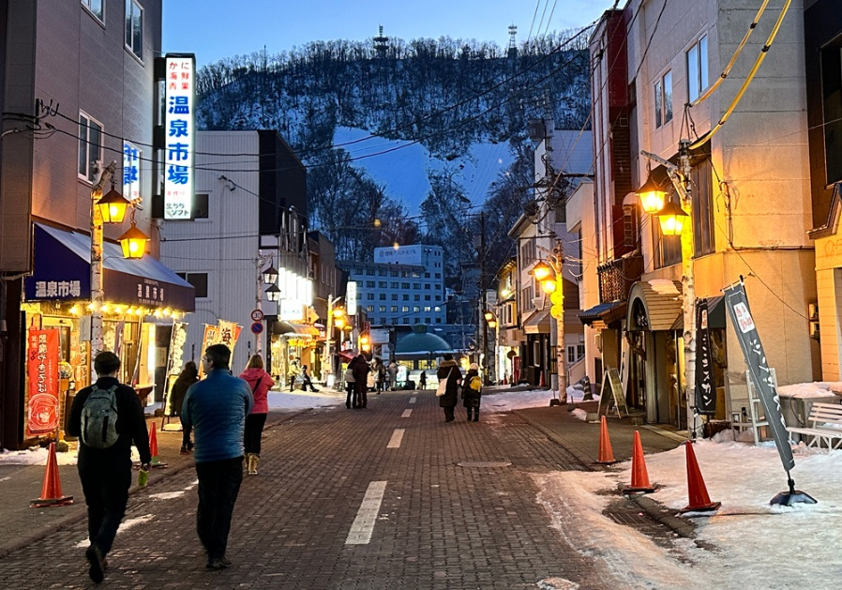
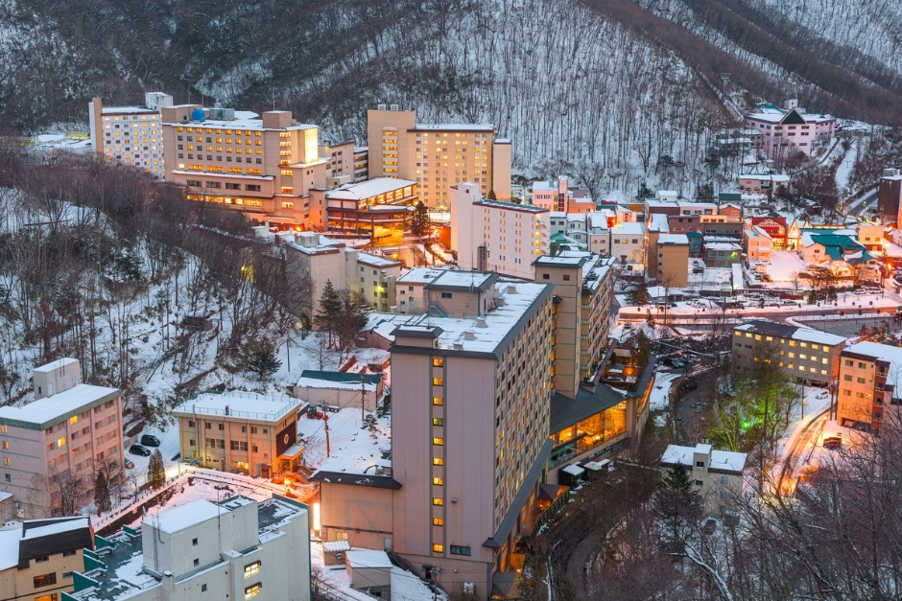
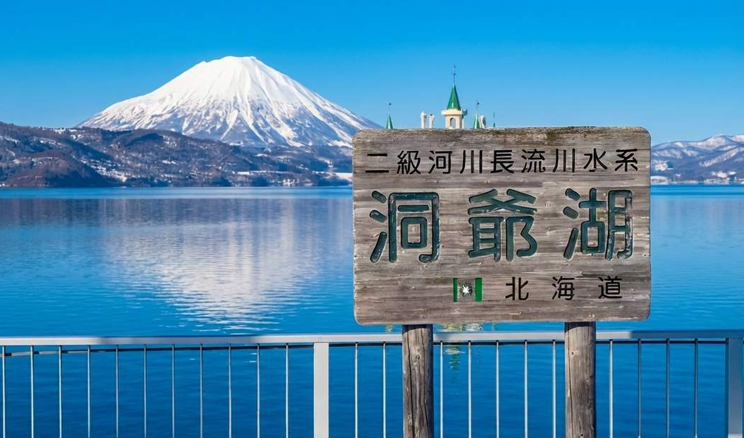
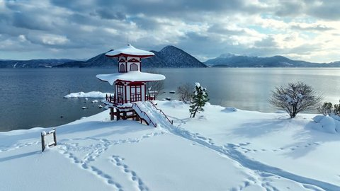
นำท่านเดินทางสู่ ทะเลสาบโทยะ (Lake Toya) ทะเลสาบปล่องภูเขาไฟที่มีชื่อเสียงของฮอกไกโด และเป็นส่วนหนึ่งของอุทยานแห่งชาติชิโคสึ–โทยะ โดดเด่นด้วยผืนน้ำที่ไม่เคยกลายเป็นน้ำแข็งแม้ในช่วงฤดูหนาว รายล้อมด้วยภูเขาและธรรมชาติอันงดงาม โดยในฤดูหนาวบรรยากาศจะเงียบสงบ ปกคลุมด้วยหิมะสีขาว สร้างทัศนียภาพที่สวยงามและเป็นเอกลักษณ์ เหมาะสำหรับชมวิวและเก็บภาพความประทับใจ อีกทั้งบริเวณทะเลสาบยังเป็นที่ตั้งของเกาะนากาจิมะ (Nakajima Island) ซึ่งตั้งอยู่กลางทะเลสาบ และถือเป็นหนึ่งในสัญลักษณ์สำคัญของทะเลสาบโทยะ

ได้เวลาสมควรนำท่านเช็คอินโรงแรม TOYA LAKE AREA HOTEL 4* หรือเทียบเท่า

อาหารเย็น (2)
เพลิดเพลินไปกับอาหารญี่ปุ่นแสนอร่อยในโรงแรม

หลังจากรับประทานอาหาร ท่านสามารถแช่ออนเซ็นได้ที่โรงแรม เพื่อบรรเทาความเหนื่อยล้าจากการเดินทาง
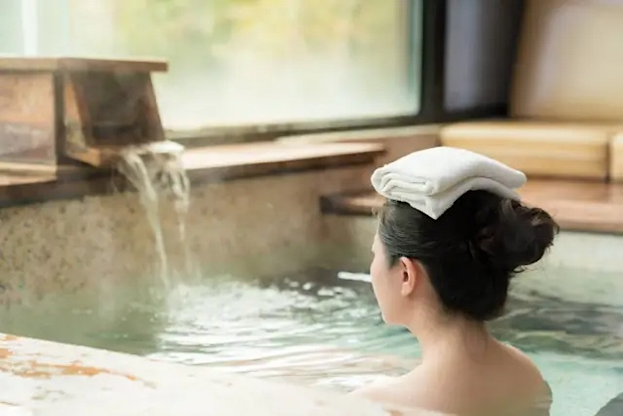
แช่ออนเซ็นมีประโยชน์อะไรบ้าง
เสริมระบบไหลเวียนเลือดให้ทำงานคล่องตัว ผ่านความร้อนของน้ำที่จะไปขยายหลอดเลือดทั่วร่างกาย และยังช่วยขับออกซิเจนให้หมุนเวียนในหลอดเลือดอย่างทั่วถึงมากขึ้นด้วย เพิ่มความผ่อนคลาย ผ่านบรรยากาศและการแช่ตัวอยู่ในน้ำ ช่วยลดความเครียดหรือความวิตกกังวล ลดความตึงปวดของกล้ามเนื้อ ปรับสมดุลสุขภาพผิวจากแร่ธาตุในน้ำ

หมายเหตุ : หากโรงแรมที่ระบุไว้เต็ม บริษัทจะจัดที่พักในโรงแรมระดับ 4 ดาว หรือเทียบเท่า
(ออนเซ็น) ให้แทน โดยยังคงมาตรฐานการบริการใกล้เคียงกัน

วันที่สาม เที่ยวชมภูเขาโชวะชินซัง – ขึ้นกระเช้าภูเขาอุสุ – เดินทางสู่เมืองซัปโปโร – ศาลเจ้า
ฮอกไกโด – สวนโอโดริ เทศกาลหิมะซัปโปโร (เฉพาะช่วงที่มีการจัดงาน) – อิสระช้อปปิ้งถนนทานุกิโคจิ
เช้า รับประทานอาหารเช้า ณ ห้องอาหารโรงแรม (3)

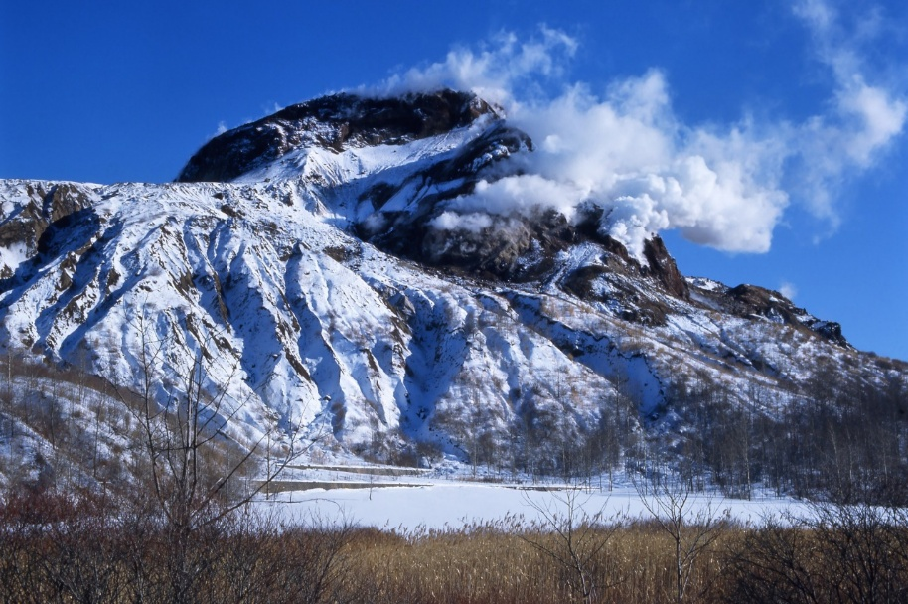
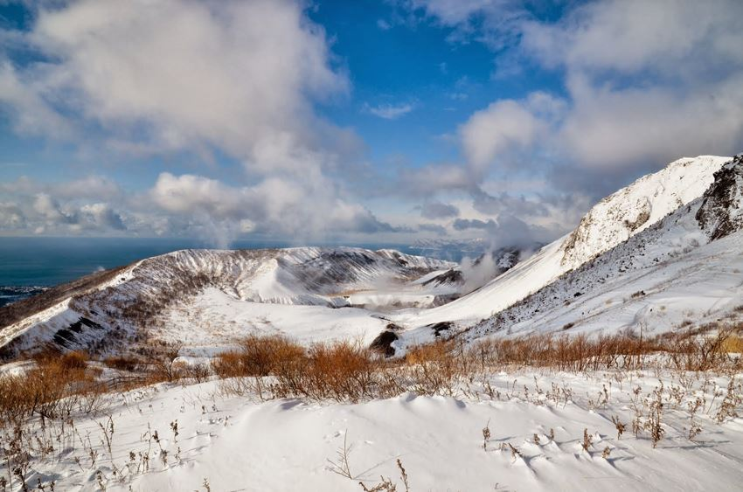
นำท่านเดินทางสู่ ภูเขาโชวะชินซัง (Showa Shinzan) ภูเขาไฟอายุน้อยที่เกิดจากการปะทุของภูเขาไฟอุสุในช่วงปี ค.ศ. 1943–1945 จนเกิดเป็นภูเขาลูกใหม่ ถือเป็นหนึ่งในแหล่งศึกษาทางธรณีวิทยาที่สำคัญของประเทศญี่ปุ่น โดดเด่นด้วยพื้นผิวภูเขาสีน้ำตาลแดงที่ตัดกับหิมะสีขาวในฤดูหนาวอย่างสวยงาม บริเวณโดยรอบสามารถมองเห็นไอน้ำที่ลอยขึ้นจากพื้นดินในบางจุด ซึ่งแสดงให้เห็นว่าภูเขาไฟแห่งนี้ยังคงมีพลังความร้อนใต้พิภพอยู่จนถึงปัจจุบัน และนับเป็นหนึ่งในแลนด์มาร์กสำคัญของอุทยานแห่งชาติชิโคสึ–โทยะ

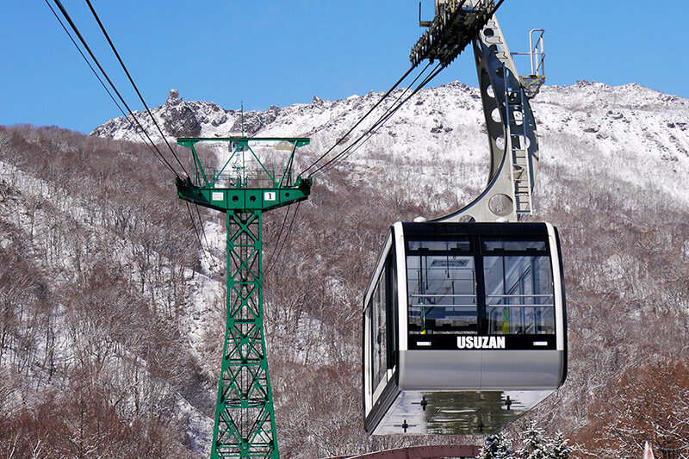
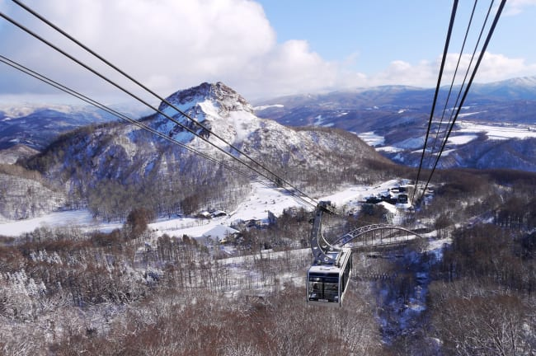
นำท่านขึ้น กระเช้าลอยฟ้าภูเขาอุสุ (Usuzan Ropeway) สู่จุดชมวิวบน ภูเขาอุสุ (Mount Usu) หนึ่งในภูเขาไฟที่ยังคงคุกรุ่นของประเทศญี่ปุ่น ใช้เวลาประมาณ 6 นาที จากด้านบนสามารถชมวิวแบบพาโนรามาของทะเลสาบโทยะ ภูเขาโชวะชินซัง และภูมิทัศน์ที่ปกคลุมด้วยหิมะได้อย่างงดงาม อีกทั้งยังสามารถเดินต่อไปยังจุดชมวิวปล่องภูเขาไฟ เพื่อสัมผัสความยิ่งใหญ่ของธรรมชาติและเรียนรู้ประวัติการปะทุของภูเขาไฟอุสุ ซึ่งเป็นหนึ่งในภูเขาไฟที่มีชื่อเสียงที่สุดของฮอกไกโด หมายเหตุ: การให้บริการกระเช้าลอยฟ้าขึ้นอยู่กับสภาพอากาศ ความปลอดภัย และประกาศของผู้ให้บริการในแต่ละวัน หากไม่สามารถเปิดให้บริการได้ บริษัทฯ ขอสงวนสิทธิ์ปรับเปลี่ยนรายการท่องเที่ยวตามความเหมาะสม โดยคำนึงถึงประโยชน์และความปลอดภัยของผู้เดินทางเป็นสำคัญ

จากนั้นเดินทางสู่ ซัปโปโร (Sapporo) ใช้เวลาเดินทางประมาณ 2 ชั่วโมง เมืองหลวงของเกาะฮอกไกโด เต็มไปด้วยเสน่ห์ของเมืองใหญ่ที่ผสมผสานความทันสมัยเข้ากับธรรมชาติได้อย่างลงตัว โดดเด่นด้วยแหล่งช้อปปิ้ง ร้านอาหารชื่อดัง และบรรยากาศเมืองที่ปกคลุมด้วยหิมะสีขาวในฤดูหนาว พร้อมสัมผัสเสน่ห์ของฮอกไกโดในอีกมุมหนึ่ง ทั้งนี้ระยะเวลาอาจมีการเปลี่ยนแปลงขึ้นอยู่กับสภาพอากาศ โดยเฉพาะในช่วงฤดูหนาวที่อาจมีหิมะตกหนัก ถนนลื่น หรือสภาพการจราจรหนาแน่น ซึ่งอาจทำให้ใช้เวลาเดินทางมากกว่าปกติ

อาหารกลางวัน (4)
สุดฟินกับเมนูอาหารญี่ปุ่น ในร้านอาหารญี่ปุ่นขึ้นชื่อ

นำท่านเดินทางสู่ ศาลเจ้าฮอกไกโดจิงกู (Hokkaido-jingu Shrine) เป็นศาลเจ้าของศาสนาพุทธนิกายชินโตที่มีความเก่าแก่แห่งหนึ่งของเกาะฮอกไกโด มีการอัญเชิญเทพเจ้ามาประทับภายในศาลเจ้ามากถึง 4 องค์ ถูกสร้างขึ้นในช่วงยุคสมัยของสมเด็จพระจักรพรรดิเมจิ เพื่อเป็นสิริมงคลและความสงบสุขให้แก่ชาวฮอกไกโด ด้วยความเก่าแก่และมีประวัติมายาวนานจึงทำให้ศาลนี้มีอายุมากกว่า 150 ปี วัดแห่งนี้ยังมีความผูกพันกับวิถีชีวิตของคนท้องถิ่นมาตั้งแต่ในอดีต จึงทำให้วัดแห่งนี้มีชื่อเสียงในเรื่องความศักดิ์สิทธิ์ในการการปัดเป่ารังควาญ ประกอบพิธีสมรส หรือการเฉลิมฉลองขอพรเทพเจ้าในวันสำคัญต่าง ๆ เช่น วันเซ็ตสึบุน วันคริสมาสต์ และวันขึ้นปีใหม่

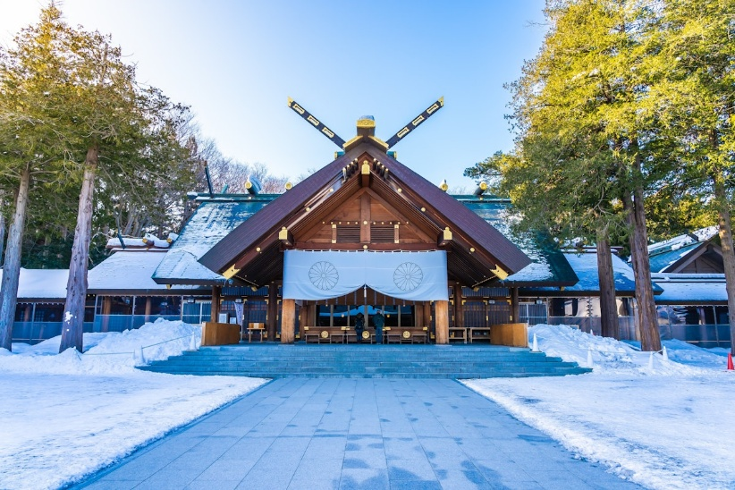
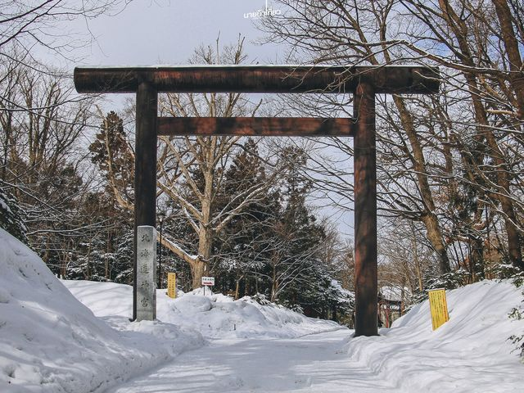
นำท่านเดินทางสู่ สวนโอโดริ (Odori Park) สวนสาธารณะใจกลางเมืองซัปโปโรที่มีความยาวกว่า 1.5 กิโลเมตร เปรียบเสมือนหัวใจของเมืองและเป็นสถานที่พักผ่อนยอดนิยมของชาวเมือง รายล้อมด้วยอาคารสำคัญและแลนด์มาร์กต่าง ๆ ของซัปโปโร ตลอดทั้งปีสวนแห่งนี้จะมีดอกไม้และต้นไม้ผลัดเปลี่ยนตามฤดูกาล ส่วนในช่วงฤดูหนาวจะถูกปกคลุมด้วยหิมะสีขาว สร้างบรรยากาศที่สวยงามและโรแมนติก

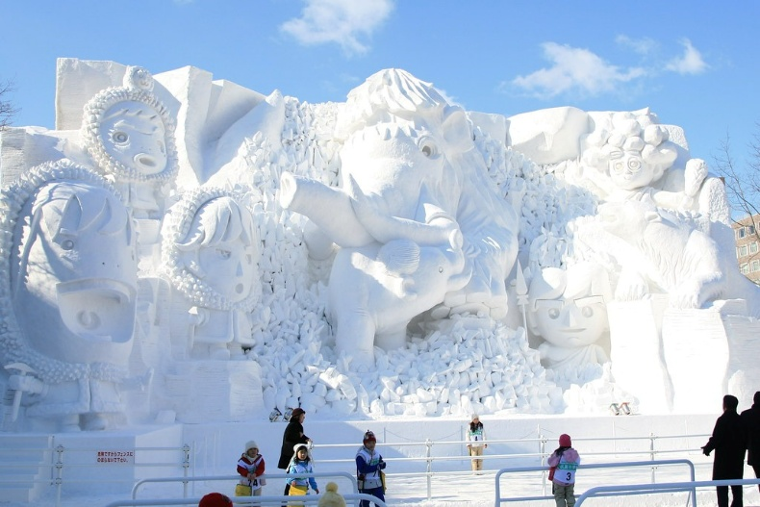
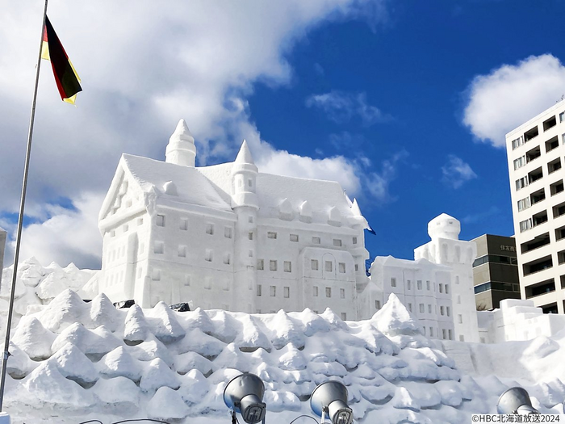
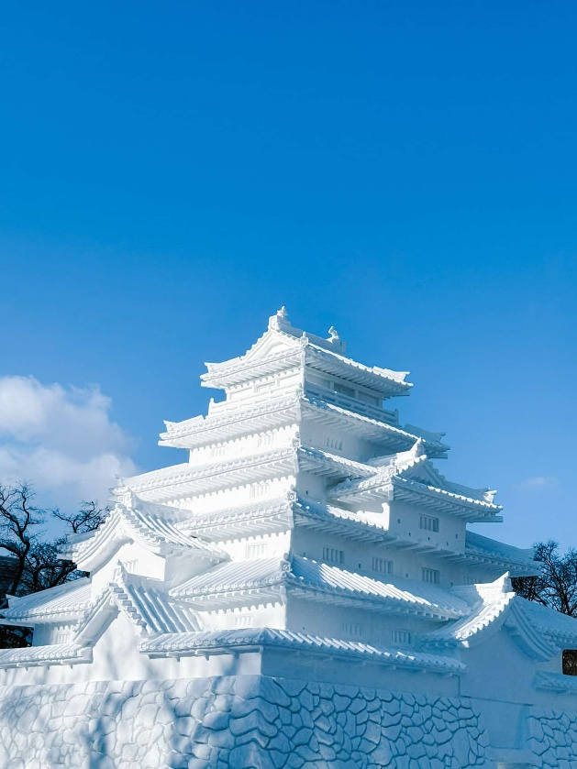
เที่ยวชมเทศกาลหิมะซัปโปโร (Sapporo Snow Festival) (เฉพาะช่วงที่มีการจัดงาน) หนึ่งในเทศกาลฤดูหนาวที่มีชื่อเสียงระดับโลก จัดขึ้นเป็นประจำทุกปี ในช่วงต้นเดือนกุมภาพันธ์ ณ สวนโอโดริ (Odori Park) โดยภายในงานจัดแสดงประติมากรรมหิมะและน้ำแข็งขนาดยักษ์ที่สร้างสรรค์อย่างวิจิตรงดงาม พร้อมการประดับไฟและกิจกรรมฤดูหนาวมากมาย ซึ่งดึงดูดนักท่องเที่ยวจากทั่วโลกให้มาเยี่ยมชม สำหรับคณะที่เดินทางนอกช่วงการจัดงาน บริษัทฯ จะนำท่านเดินเล่นและถ่ายภาพตามปกติ

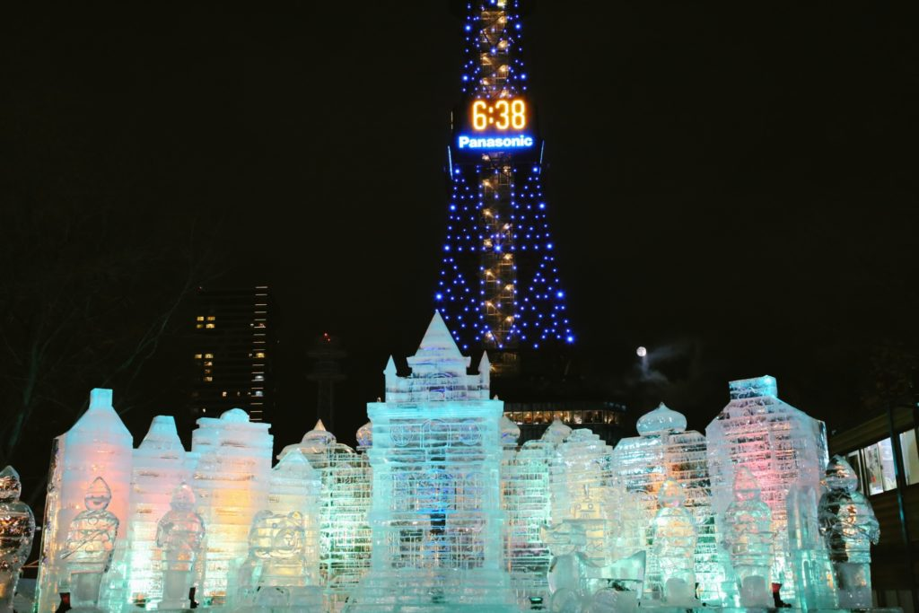
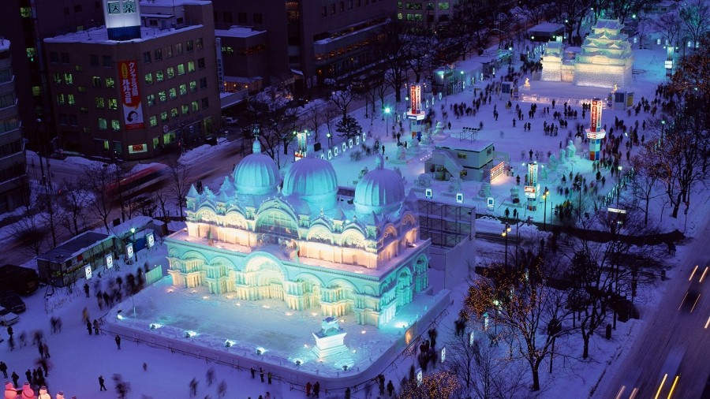
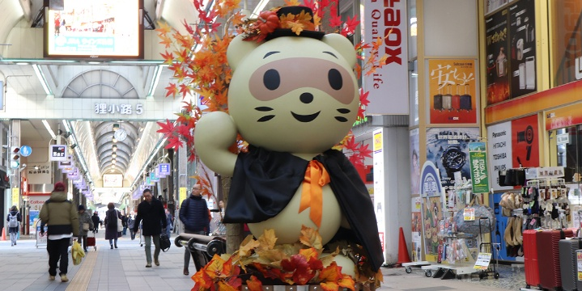
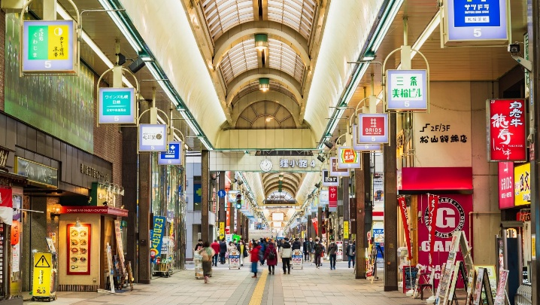
นำท่านสู่ ถนนสายช็อปปิ้งทานุกิโคจิ (Tanukikoji) เป็นหนึ่งในถนนคนเดินที่เก่าแก่ที่สุดในฮอกไกโด ถูกสร้างในปี ค.ศ.1873 และมีประวัติศาสตร์กว่า 150 ปี เป็นถนนคนเดินที่ใหญ่ที่สุดสายหนึ่งที่มีหลังคาคลุม 7 บล็อค และมีร้านค้ากว่า 200 ร้านเรียงรายอยู่บนทางเดินยาวกว่า 900 เมตร มีทั้งร้านมิโซะราเม็งซัปโปโร ซุปแกงกะหรี่ และชิเมะพาร์เฟ่ต์ รวมถึงร้านขายของที่ระลึกต่าง ๆ ทำให้ถึงแม้จะเป็นย่านที่เต็มไปด้วยผู้คนจำนวนมากที่เดินทางมาเพื่อท่องเที่ยวก็ตาม แต่อีกลักษณะเด่นของที่นี่ คือการที่ยังเป็นสถานที่ที่คนในท้องถิ่นทุกเพศทุกวัยมา เยี่ยมเยือนทุกวันอีกด้วย บริเวณใกล้ๆ อิจโจเมะนั้นมีร้านขนาดเสื้อผ้ามือสองและสินค้าแฟชั่นอื่นๆ ที่ไม่เหมือนใครมากมาย และบริเวณใกล้ๆ นานะโจเมะนั้นเรียงรายไปด้วยร้านชาญี่ปุ่นเก่าแก่ ร้านอาหารมังสวิรัติ และร้านดื่มเล็กๆ ที่สามารถลิ้มรสเมนูเด็ดได้ อย่างเช่นบาร์หรืออิซะกะยะที่ไม่เหมือนใคร

อิสระอาหารเย็น เพื่อไม่รบกวนเวลาท่องเที่ยว และช้อปปิ้งของท่าน

ได้เวลาสมควรนำท่านเช็คอินโรงแรม SAPPORO AREA HOTEL 4* หรือเทียบเท่า

วันที่สี่ เดินทางสู่โอตารุ – คลองโอตารุ – ถนนซาไกมาจิ – พิพิธภัณฑ์กล่องดนตรี – ร้านขนม
หวาน LeTAO – เดินทางกลับสู่ซัปโปโร – อิสระช้อปปิ้งตามอัธยาศัยย่านสถานีซัปโปโร
หรือย่านซูซูกิโนะ
เช้า รับประทานอาหารเช้า ณ ห้องอาหารโรงแรม (5)

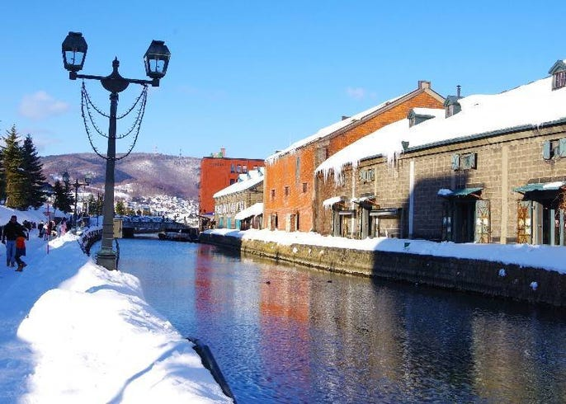
นำท่านชม คลองโอตารุ (Otaru Canal) เป็นสถานที่ท่องเที่ยวในเมืองโอตารุ เมืองยอดนิยมที่มีจำนวนนักท่องเที่ยวมากกว่า 7 ล้านคน ต่อปี คลองโอตารุ ถูกสร้างขึ้นเมื่อปี ค.ศ. 1923 โดยที่แห่งนี้ นับเป็นจุดศูนย์กลางของท่าเรือเมืองโอตารุ ซึ่งจะมีการขนถ่ายสินค้าจากเรือลำใหญ่ ไปลงเรือลำเล็ก เเล้วลำเลียงไปสู่คลังสินค้าตามแนวคลองโอตารุ ต่อมาท่าเรือได้พัฒนามากยิ่งขึ้น ทำให้ไม่จำเป็นต้องขนส่งสินค้าผ่านทางคลองโอตารุอีกต่อไป คลองแห่งนี้จึงถูกทิ้งร้างไว้จนกระทั้งได้รับการบูรณะในช่วงปี ค.ศ. 1980 ให้มีความสวยงาม กลับมาใช้งานได้อีกครั้ง

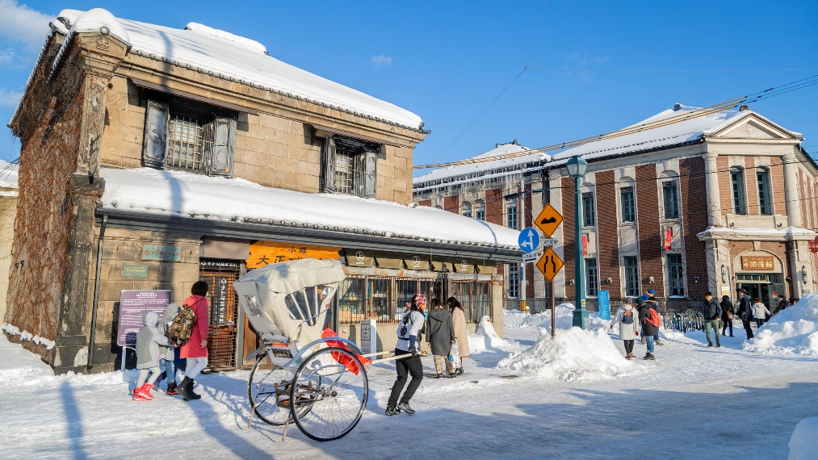
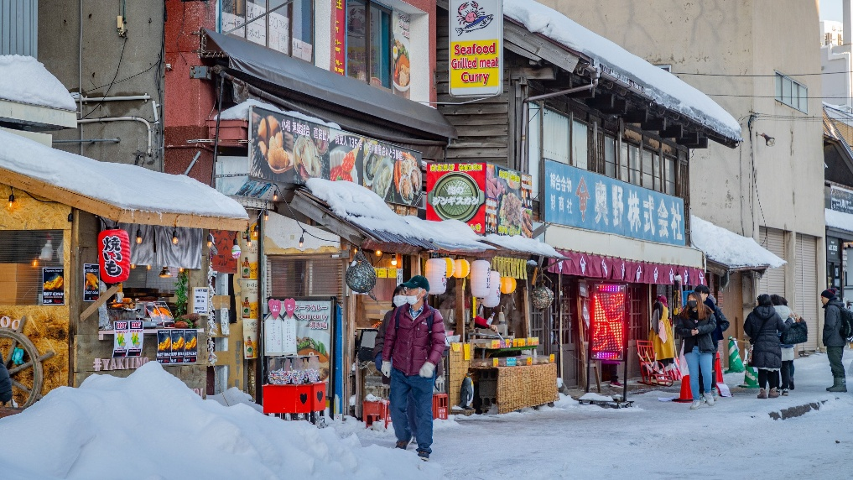
ถนนซาไกมาชิ (Sakaimachi-dori) เป็นถนนการค้าที่สวยงามและได้รับการอนุรักษ์ให้คงอยู่ใจกลางโอตารุ ซึ่งอยู่ไม่ไกลจากบริเวณคลองของเมือง ในระหว่างการพัฒนาของเมืองฮอกไกโดในช่วงปลายทศวรรษที่ 1800 และต้นทศวรรษที่ 1900 เมืองโอตารุเจริญรุ่งเรืองในฐานะเมืองท่า และบริษัทการค้าหลายแห่งได้สร้างอาคารสไตล์ตะวันตกที่น่าประทับใจในเมืองนี้เพื่อใช้เป็นที่ทำการและร้านค้าของตน อาคารหลายแห่งบนถนนซาไกมาชิได้ถูกดัดแปลงเป็นร้านอาหาร ร้านกาแฟ ร้านขายของที่ระลึก ร้านบูติก และพิพิธภัณฑ์ นอกจากนี้ยังมีเวิร์กช็อปเครื่องแก้วให้ได้สัมผัสประสบการณ์จริงในการสร้างสรรค์เครื่องแก้วโอตารุในท้องถิ่นอีกด้วย

พิพิธภัณฑ์กล่องดนตรีโอตารุ (Otaru Music Box Museum) ตั้งอยู่ภายในอาคารโบราณของเมืองโอตารุซึ่งสร้างขึ้นในปี ค.ศ.1912 ด้านหน้าอาคารจะมีนาฬิกาขนาดใหญ่ ที่รัฐบาลแคนาดามอบให้เป็นของขวัญแก่ประเทศญี่ปุ่นตั้งตระหง่านอยู่ ส่วนภายในอาคารนั้นเป็นห้องโถงใหญ่ที่มีความสูงถึง 9 เมตร ด้านในอาคารพิพิธภัณฑ์มีทั้งหมด 3 ชั้น มีทั้งโซนจำหน่ายกล่องดนตรีและของที่ระลึก แต่ละชั้นจะมีสินค้าแตกต่างกันออกไป มีกล่องดนตรีหลากหลายรูปแบบให้เลือกซื้อมีตั้งแต่ขนาดเล็กไปจนถึงขนาดใหญ่ กล่องดนตรีลายการ์ตูนน่ารักๆ ไม่ว่าจะเป็น กล่องดนตรีรูปแมว คิตตี้ มิกกี้เมาส์ สินค้าตุ๊กตา ของเล่น สินค้าเบ็ดเตล็ดและสินค้าตัวละครยอดนิยมจากสตูดิโอจิบลิและผลงานของดิสนีย์ เป็นต้น ให้ท่านได้เลือกซื้อกลับไปเป็นของที่ระลึก หรือเป็นของฝากให้กับคนพิเศษได้ด้วย

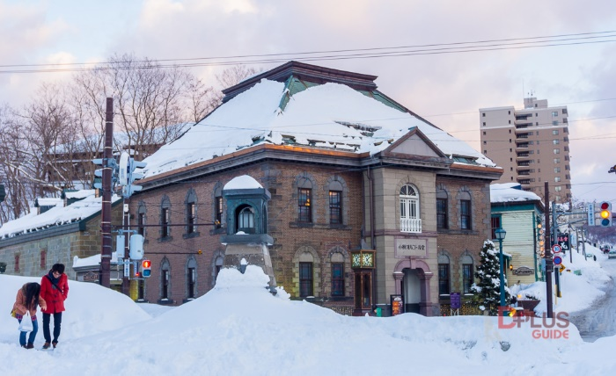
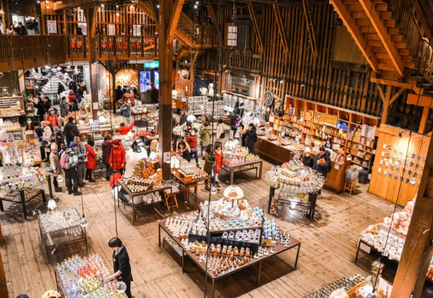
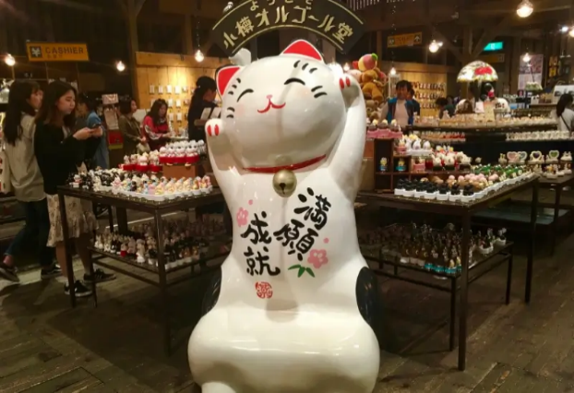
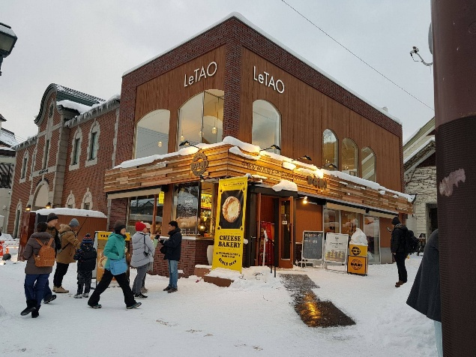
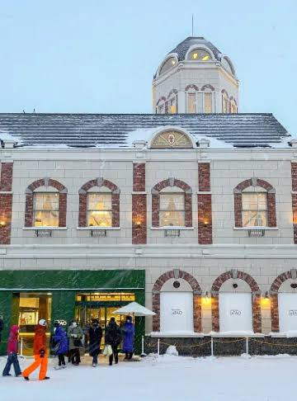
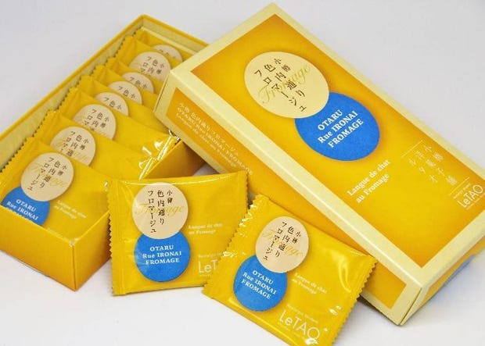
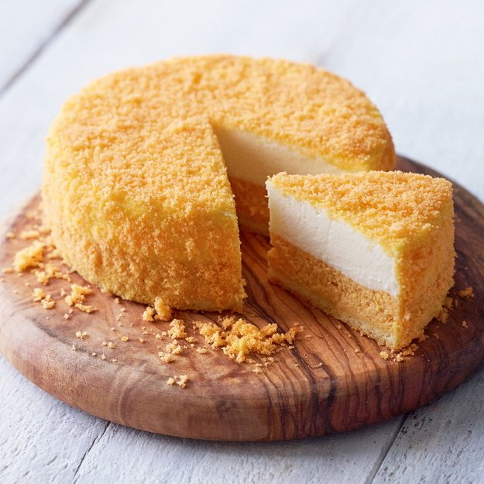
นำท่านแวะ ร้าน LeTAO (อ่านว่า ลู-ตา-โอะ) (LeTAO Main Store) ร้านชีสเค้กชื่อดังระดับตำนานของเมืองโอตารุ ตั้งอยู่บนถนนซาไกมาจิ (Sakaimachi) ใกล้พิพิธภัณฑ์กล่องดนตรีโอตารุ โดดเด่นด้วยเมนูซิกเนเจอร์ Double Fromage ชีสเค้กเนื้อเนียนนุ่มที่ผสานชีสมาสคาร์โปเนและครีมชีสได้อย่างลงตัว จนกลายเป็นของหวานยอดนิยมของฮอกไกโด นอกจากนี้ยังมีช็อกโกแลต เบเกอรี่ และขนมหวานหลากหลายชนิดให้เลือกซื้อ พร้อมเปิดโอกาสให้ท่านนั่งพักผ่อนที่คาเฟ่ภายในร้านหรือเลือกซื้อของฝากขึ้นชื่อกลับบ้านตามอัธยาศัย

อาหารกลางวัน (6)
สุดฟินกับเมนูอาหารญี่ปุ่น ในร้านอาหารญี่ปุ่นขึ้นชื่อ

นำท่านเดินทางกลับสู่ ซัปโปโร (Sapporo) เมืองหลวงของเกาะฮอกไกโด ใช้เวลาเดินทางประมาณ 40–60 นาที (ขึ้นอยู่กับสภาพการจราจรและสภาพอากาศ)

ได้เวลาสมควรนำท่านเข้าโรงแรม SAPPORO AREA HOTEL 4* หรือเทียบเท่า

ให้ท่านอิสระช้อปปิ้งและเดินเล่นตามอัธยาศัย ณ ย่านใจกลางเมืองซัปโปโร ย่านซูซูกิโนะ (Susukino) ย่านบันเทิงและแหล่งรวมร้านอาหารชื่อดังของเมือง หรือบริเวณ สถานีเจอาร์ซัปโปโร (JR Sapporo Station) ศูนย์กลางการเดินทางและแหล่งช้อปปิ้งขนาดใหญ่ที่รวบรวมศูนย์การค้า ร้านอาหาร และร้านค้าชั้นนำมากมาย ให้ท่านได้เลือกซื้อสินค้า ของฝาก สัมผัสบรรยากาศเมืองซัปโปโร และเพลิดเพลินกับสีสันยามค่ำคืนของฮอกไกโดได้อย่างเต็มที่

อิสระอาหารเย็น เพื่อไม่รบกวนเวลาท่องเที่ยว และช้อปปิ้งของท่าน
วันที่ห้า เดินทางสู่เมืองฟุราโนะ – สนุกกับกิจกรรมหิมะ – กระท่อมไม้นิงเกิ้ลเทอเรส – เดินทางสู่
เมืองบิเอะ – บ่อน้ำสีฟ้า – น้ำตกหนวดขาว – เดินทางสู่เมืองอาซาฮิคาวะ
เช้า รับประทานอาหารเช้า ณ ห้องอาหารโรงแรม (7)

นำท่านเดินทางสู่ เมืองฟุราโนะ (Furano) ใช้เวลาเดินทางประมาณ 2 ชั่วโมง ทั้งนี้ ระยะเวลาอาจมีการเปลี่ยนแปลงขึ้นอยู่กับสภาพอากาศ โดยเฉพาะในช่วงฤดูหนาวที่อาจมีหิมะตกหนัก ถนนลื่น หรือสภาพการจราจร ซึ่งอาจทำให้ใช้เวลาเดินทางมากกว่าปกติ เมืองฟุราโนะมีชื่อเสียงด้านธรรมชาติที่งดงามตลอดทั้งปี และเป็นหนึ่งในจุดหมายปลายทางยอดนิยมของฮอกไกโดในช่วงฤดูหนาว ด้วยลานสกีคุณภาพระดับโลก หิมะเนื้อละเอียด (Powder Snow) และทิวทัศน์ที่ปกคลุมด้วยหิมะสีขาว

นำท่านเดินทางสู่ ลานหิมะนิวฟุราโนะปรินซ์ (New Furano Prince Snow Land) ลานกิจกรรมหิมะยอดนิยมที่ตั้งอยู่บริเวณเชิงเขาของฟุราโนะสกีรีสอร์ต เปิดโอกาสให้ท่านสัมผัสกิจกรรมฤดูหนาวหลากหลาย อาทิ สโนว์โมบิล สโนว์ราฟต์ บานาน่าโบ๊ทบนหิมะ เลื่อนหิมะ และกิจกรรมกลางแจ้งอื่น ๆ ท่ามกลางหิมะเนื้อละเอียด (Powder Snow) อันเป็นเอกลักษณ์ของเมืองฟุราโนะ เหมาะสำหรับนักท่องเที่ยวทุกวัยทั้งผู้ที่เล่นสกีและผู้ที่ต้องการสัมผัสบรรยากาศฤดูหนาวของฮอกไกโด *ช่วงต้นธันวาคม-กลางเดือนมีนาคม หากไม่สามารถเล่นกิจกรรมหิมะได้ จะเปลี่ยนไปทำกิจกรรมทำไอศกรีมที่โรงงานชีสฟุราโนะ (Furano Cheese Factory) แทน *ไม่มีค่าใช้จ่ายเพิ่มเติม
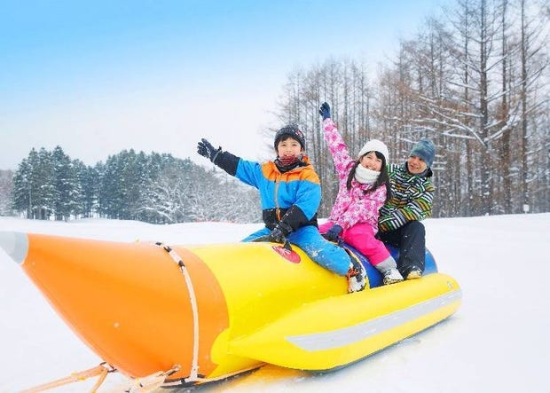
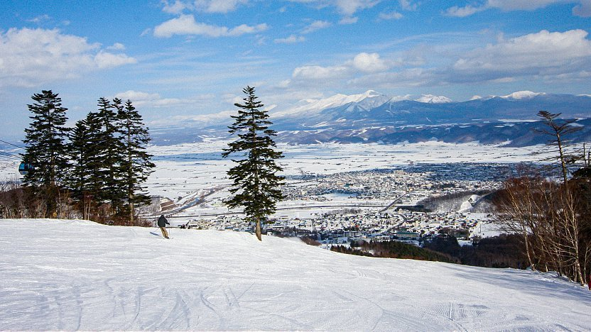
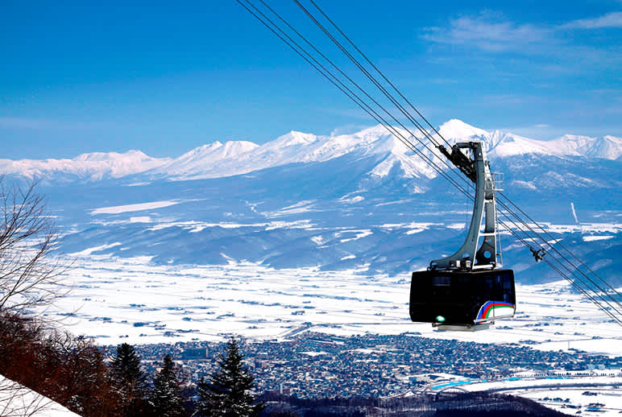
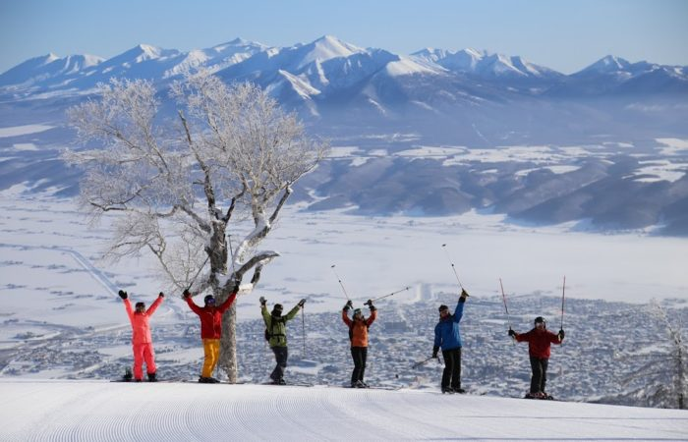
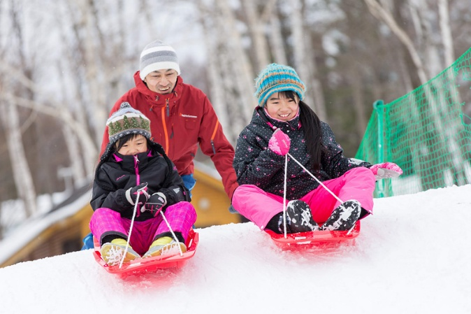
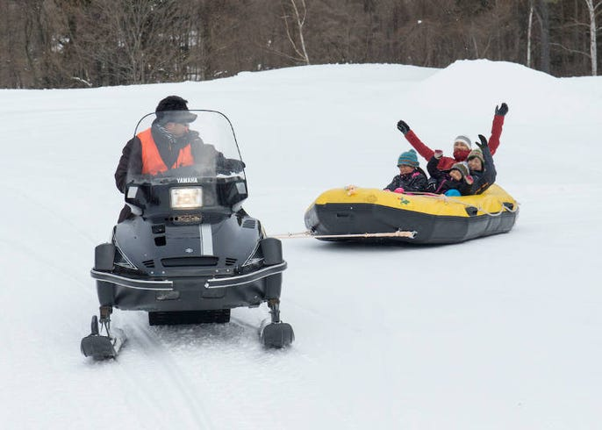
หมายเหตุ: ค่ากิจกรรมหิมะ ค่าเช่าอุปกรณ์ และค่าใช้จ่ายอื่นๆ ไม่รวมอยู่ในค่าทัวร์ ทั้งนี้ กิจกรรมที่เปิดให้บริการขึ้นอยู่กับสภาพอากาศและประกาศของทางรีสอร์ตในแต่ละวัน

อาหารกลางวัน (8)
สุดฟินกับเมนูอาหารญี่ปุ่น ในร้านอาหารญี่ปุ่นขึ้นชื่อ
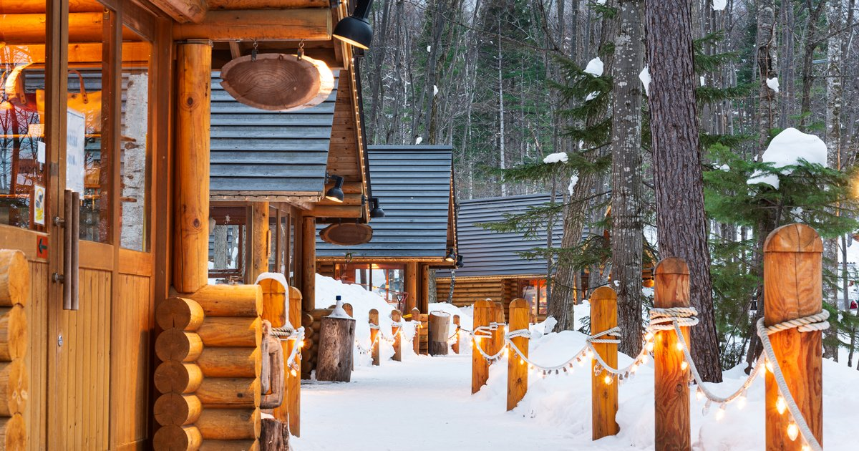
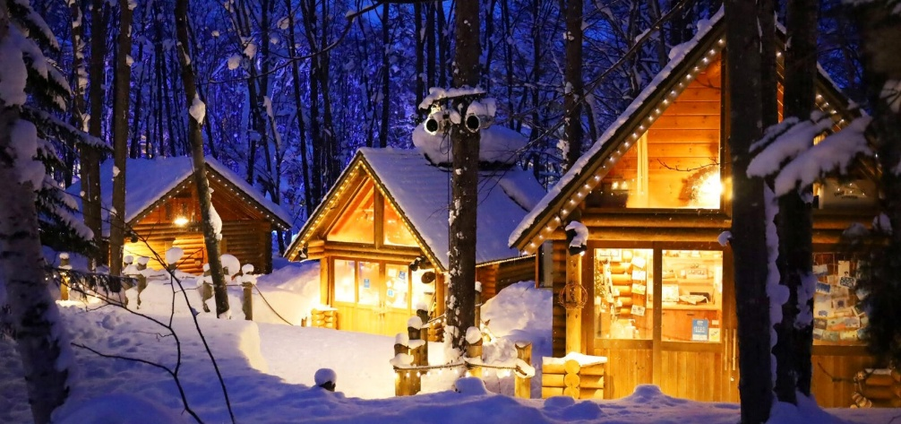
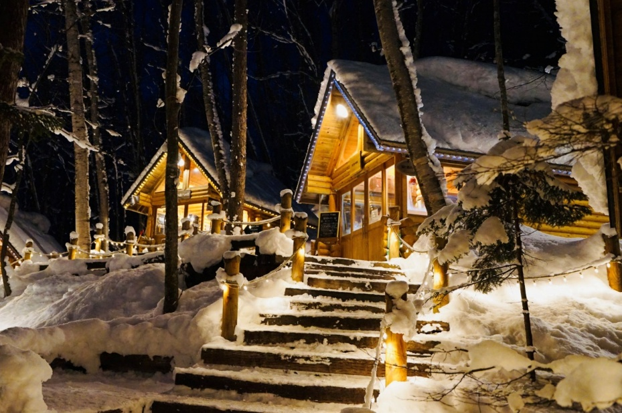
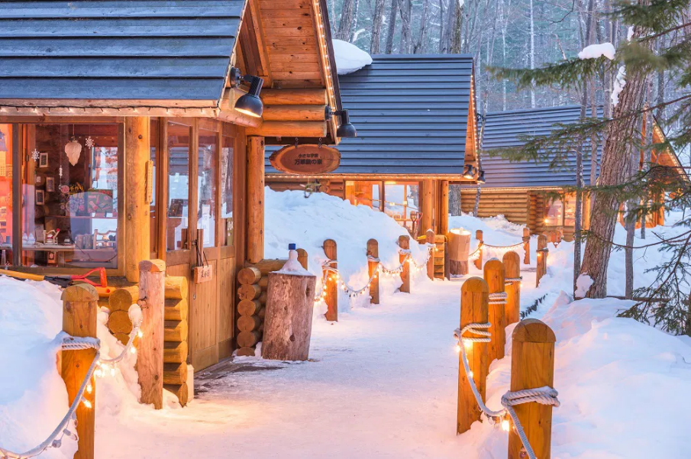
นำท่านสู่ กระท่อมไม้นิงเกิ้ลเทอเรส (Ningle Terrace) คือหมู่บ้านงานฝีมือ โดยตัวบ้านจะเป็นกระท่อมเล็ก ๆ มากมายตั้งอยู่ใจกลางป่า และอยู่ภายในบริเวณโรงแรม New Furano Prince ซึ่งเป็นหนึ่งในสกีรีสอร์ทชื่อดังของเมืองฟุราโนะ (Furano) แห่งฮอกไกโด (Hokkaido) นักท่องเที่ยวนิยมมาเยือนหมู่บ้านแห่งนี้เพราะมีบรรยากาศที่ทำให้เหมือนได้หลุดเข้าไปอยู่ในโลกแห่งเทพนิยาย ซึ่งหมู่บ้านแห่งนี้เต็มไปด้วยกระท่อมไม้แสนน่ารักเรียงรายไปตามทางเดิน โดยกระท่อมแต่ละหลังก็คือร้านขายของแต่ละร้านที่เหล่าผู้สร้างสรรค์งานศิลปะเป็นคนขายสินค้าเอง สร้างมูลค่าทางจิตใจขึ้นไปอีกขั้น โดยสินค้าที่ขายจะเป็นงานฝีมือ งานไม้ งานเซรามิค งานแกะสลัก กิจกรรมที่หลากหลายได้ในหมู่บ้านแห่งนี้ เช่น ทำเทียนด้วยตัวเองที่ร้านขายเทียน (Rousoku Ya ) ทำงานฝีมือจากกระดาษ (Kamigami No Mori) และการสร้างกล้องสลับลายด้วยตัวเอง (Kaleidoscope house)

นำท่านเดินทางสู่ เมืองบิเอะ (Biei) เมืองเล็กท่ามกลางธรรมชาติอันงดงามของฮอกไกโด ซึ่งมีชื่อเสียงด้านทัศนียภาพของทุ่งนาและเนินเขาที่สวยงามตลอดทั้งปี ในช่วงฤดูหนาวพื้นที่โดยรอบจะถูกปกคลุมด้วยหิมะสีขาวโพลน สร้างทิวทัศน์อันเงียบสงบและงดงามราวกับภาพวาด เมืองแห่งนี้ยังเป็นที่ตั้งของสถานที่ท่องเที่ยวชื่อดังหลายแห่ง เช่น น้ำตกชิราฮิเกะ บ่อน้ำสีฟ้า และต้นไม้แลนด์มาร์กต่าง ๆ ที่ดึงดูดนักท่องเที่ยวจากทั่วโลกให้มาเยือนในทุกฤดูกาล
ใช้เวลาเดินทางประมาณ 2 ชั่วโมง 30 นาที ระยะเวลาอาจมีการเปลี่ยนแปลงขึ้นอยู่กับสภาพอากาศ

นำท่านเดินทางสู่ บ่อน้ำสีฟ้า (Blue Pond) หนึ่งในแลนด์มาร์กที่มีชื่อเสียงที่สุดของเมืองบิเอะ โดดเด่นด้วยผืนน้ำสีฟ้าอมเขียวที่เกิดจากแร่ธาตุธรรมชาติ สะท้อนภาพต้นสนลาร์ชและต้นเบิร์ชที่ยืนเรียงรายอยู่กลางบ่อน้ำอย่างงดงาม ในช่วงฤดูหนาวผิวน้ำบางส่วนจะกลายเป็นน้ำแข็งและปกคลุมด้วยหิมะสีขาว สร้างทัศนียภาพที่แตกต่างไปจากฤดูกาลอื่น อีกทั้งในช่วงฤดูหนาวยังมีการประดับไฟ (Blue Pond Illumination) ในช่วงเย็น
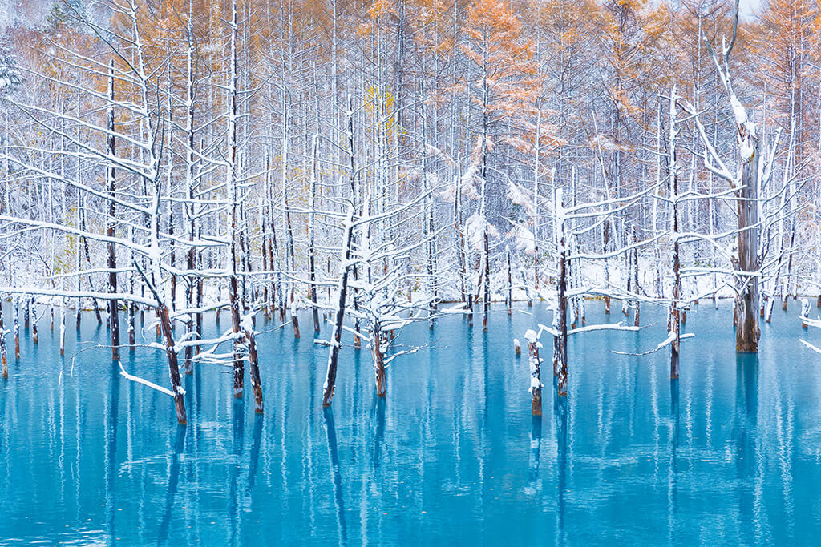
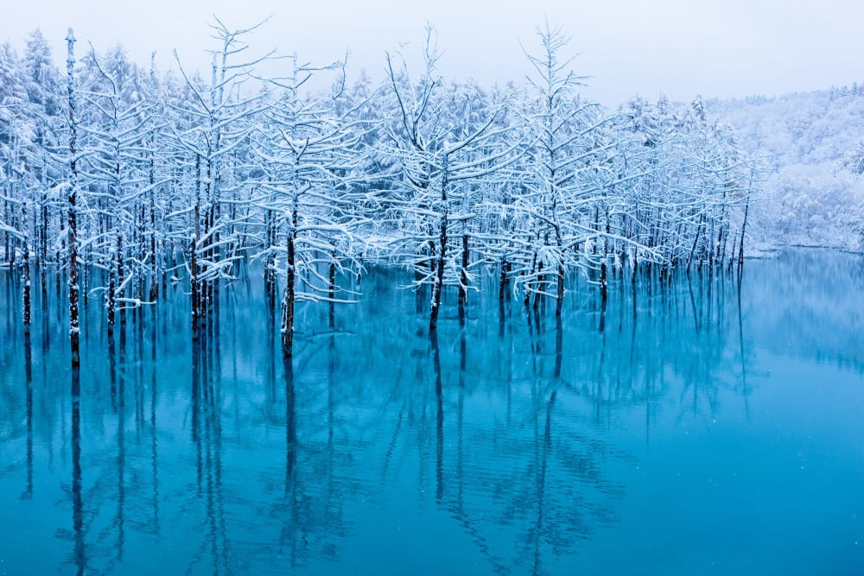
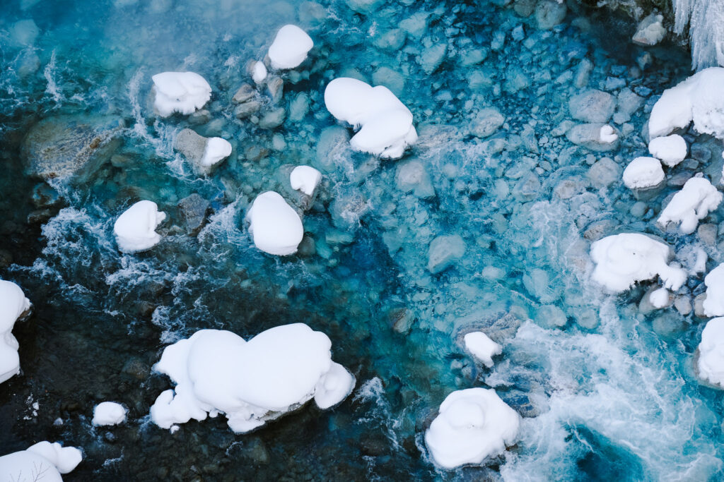
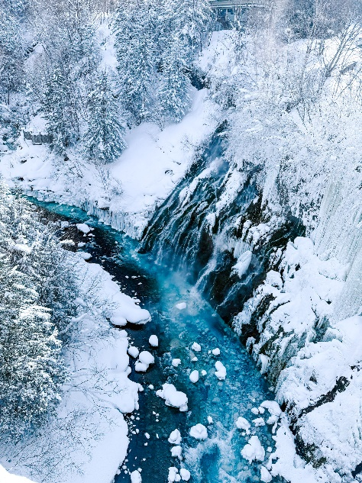
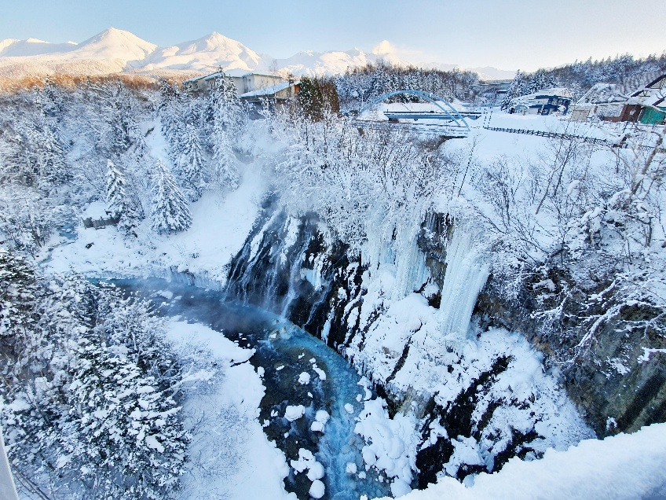
นำท่านสู่ น้ำตกหนวดขาว (Shirahige Waterfall) หรือ น้ำตกชิราฮิเกะ เป็นน้ำตกที่มีความสวยงามติดอันดับ 1 ใน 5 ของฮอกไกโดเลยก็ว่าได้ ซึ่งมีความสูงอยู่เหนือระดับน้ำทะเล 600 เมตร ตั้งอยู่ในเมืองบิเอะ ทางตะวันออกเฉียงใต้ของอาซาฮิคาวะ ที่นี่มีความแปลกและพิเศษตรงที่สีของน้ำตกมีสีฟ้าอมเขียวที่ไม่เหมือนน้ำตกที่เคยเห็นมาความสูงราว 30 เมตร โดยจุดเริ่มต้นของน้ำตกชิราฮิเกะนี้ไหลมาจากน้ำใต้ดินในเทือกเขาโทคาจิ พื้นที่ของชิโรกาเนะออนเซ็นผ่านช่องหินในหุบเขาและพุ่งออกมาคล้ายเคราสีขาวนั่นเอง

นำท่านเดินทางสู่ เมืองอาซาฮิคาวะ (Asahikawa) ใช้เวลาเดินทางประมาณ 1 ชั่วโมง ทั้งนี้ ระยะเวลาอาจมีการเปลี่ยนแปลงขึ้นอยู่กับสภาพอากาศ โดยเฉพาะในช่วงฤดูหนาวที่อาจมีหิมะตกหนัก ถนนลื่น หรือสภาพการจราจร ซึ่งอาจทำให้ใช้เวลาเดินทางมากกว่าปกติ เมืองอาซาฮิคาวะเป็นเมืองใหญ่อันดับ 2 ของฮอกไกโด มีชื่อเสียงด้านสวนสัตว์อาซาฮิยามะ ราเมนอาซาฮิคาวะ และเป็นศูนย์กลางการเดินทางสู่แหล่งท่องเที่ยวธรรมชาติของภูมิภาคตอนกลางของฮอกไกโด อีกทั้งยังเป็นเมืองที่มีหิมะตกสวยงามในช่วงฤดูหนาว เหมาะสำหรับการท่องเที่ยวและพักผ่อนอย่างยิ่ง

อาหารเย็น (9)
สุดฟินกับเมนูอาหารญี่ปุ่น ในร้านอาหารญี่ปุ่นขึ้นชื่อ

ได้เวลาสมควรนำท่านเข้าโรงแรม ASAHIKAWA AREA HOTEL 4* หรือเทียบเท่า

วันที่หก เดินทางสู่เมืองชิโตเสะ – อิสระช้อปปิ้งมิตซุยเอ้าท์เลทซัปโปโรคิตะฮิโรชิม่า – เดินทางสู่
New Chitose Airport – อิสระเที่ยวชม Royce’ Chocolate World และ Doraemon
WakuWaku Sky Park (ภายในสนามบิน)
เช้า รับประทานอาหารเช้า ณ ห้องอาหารโรงแรม (10)

นำท่านเดินทางสู่ เมืองชิโตเสะ (Chitose) ใช้เวลาเดินทางประมาณ 1 ชั่วโมง ทั้งนี้ ระยะเวลาอาจมีการเปลี่ยนแปลงขึ้นอยู่กับสภาพอากาศ โดยเฉพาะในช่วงฤดูหนาวที่อาจมีหิมะตกหนัก ถนนลื่น หรือสภาพการจราจร ซึ่งอาจทำให้ใช้เวลาเดินทางมากกว่าปกติ เมืองชิโตเสะเป็นประตูสู่เกาะฮอกไกโดและเป็นที่ตั้งของท่าอากาศยานนิวชิโตเสะ สนามบินนานาชาติหลักของภูมิภาค อีกทั้งยังรายล้อมด้วยธรรมชาติอันอุดมสมบูรณ์ และเป็นจุดเชื่อมต่อสำคัญสำหรับการเดินทางท่องเที่ยวในฮอกไกโด
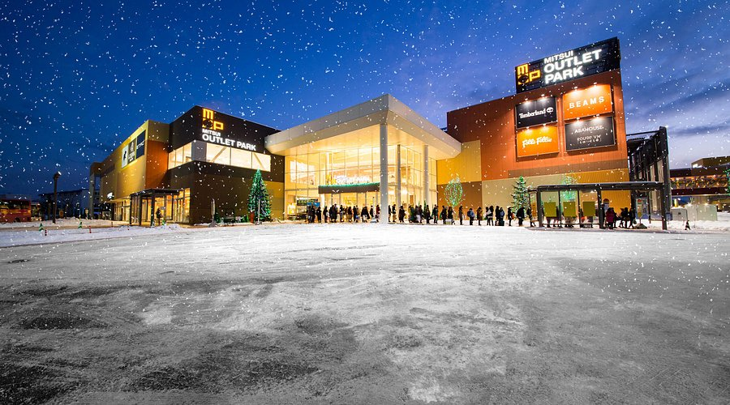
นำท่านช็อปปิ้งที่ Mitsui Outlet Park Sapporo Kitahiroshima บอกเลยว่าที่นี่ครบครันจริง ๆ เพราะมีของครบจบในที่เดียว ถือเป็นเอาท์เล็ตขนาดใหญ่ของซัปโปโร มีทั้งหมด 2 ชั้น รวมร้านค้ากว่า 180 ร้าน ทั้งแบรนด์ญี่ปุ่น และแบรนด์ระดับโลก ที่สำคัญยังเป็นเอาท์เล็ตในร่ม ดังนั้นไม่ว่าจะหิมะ หรือฝนตก ก็ยังสนุกกับการช้อปปิ้งได้ ที่นี่ยังมีร้านอาหารมากมายไว้บริการอีกด้วย

อิสระอาหารกลางวัน เพื่อไม่รบกวนเวลาท่องเที่ยว และช้อปปิ้งของท่าน

นำท่านเดินทางสู่ ท่าอากาศยานนิวชิโตเสะ (New Chitose Airport) สนามบินนานาชาติหลักของเกาะฮอกไกโด และเป็นศูนย์กลางการคมนาคมทางอากาศที่สำคัญที่สุดของภูมิภาค ภายในอาคารผู้โดยสารครบครันด้วยร้านค้าปลอดภาษี ร้านอาหาร คาเฟ่ และร้านจำหน่ายของฝากขึ้นชื่อของฮอกไกโด อาทิ ช็อกโกแลต ชีสเค้ก และขนมยอดนิยม ให้ท่านอิสระเลือกซื้อของฝาก หมายเหตุ: เนื่องจากเที่ยวบินขากลับในวันถัดไปเป็นเที่ยวบินช่วงเช้า บริษัทฯ จึงจัดให้ท่านอิสระช้อปปิ้งภายในท่าอากาศยานนิวชิโตเสะล่วงหน้า เพื่อความสะดวกในการเลือกซื้อของฝากและสินค้าแบรนด์ต่าง ๆ ก่อนเดินทางกลับ

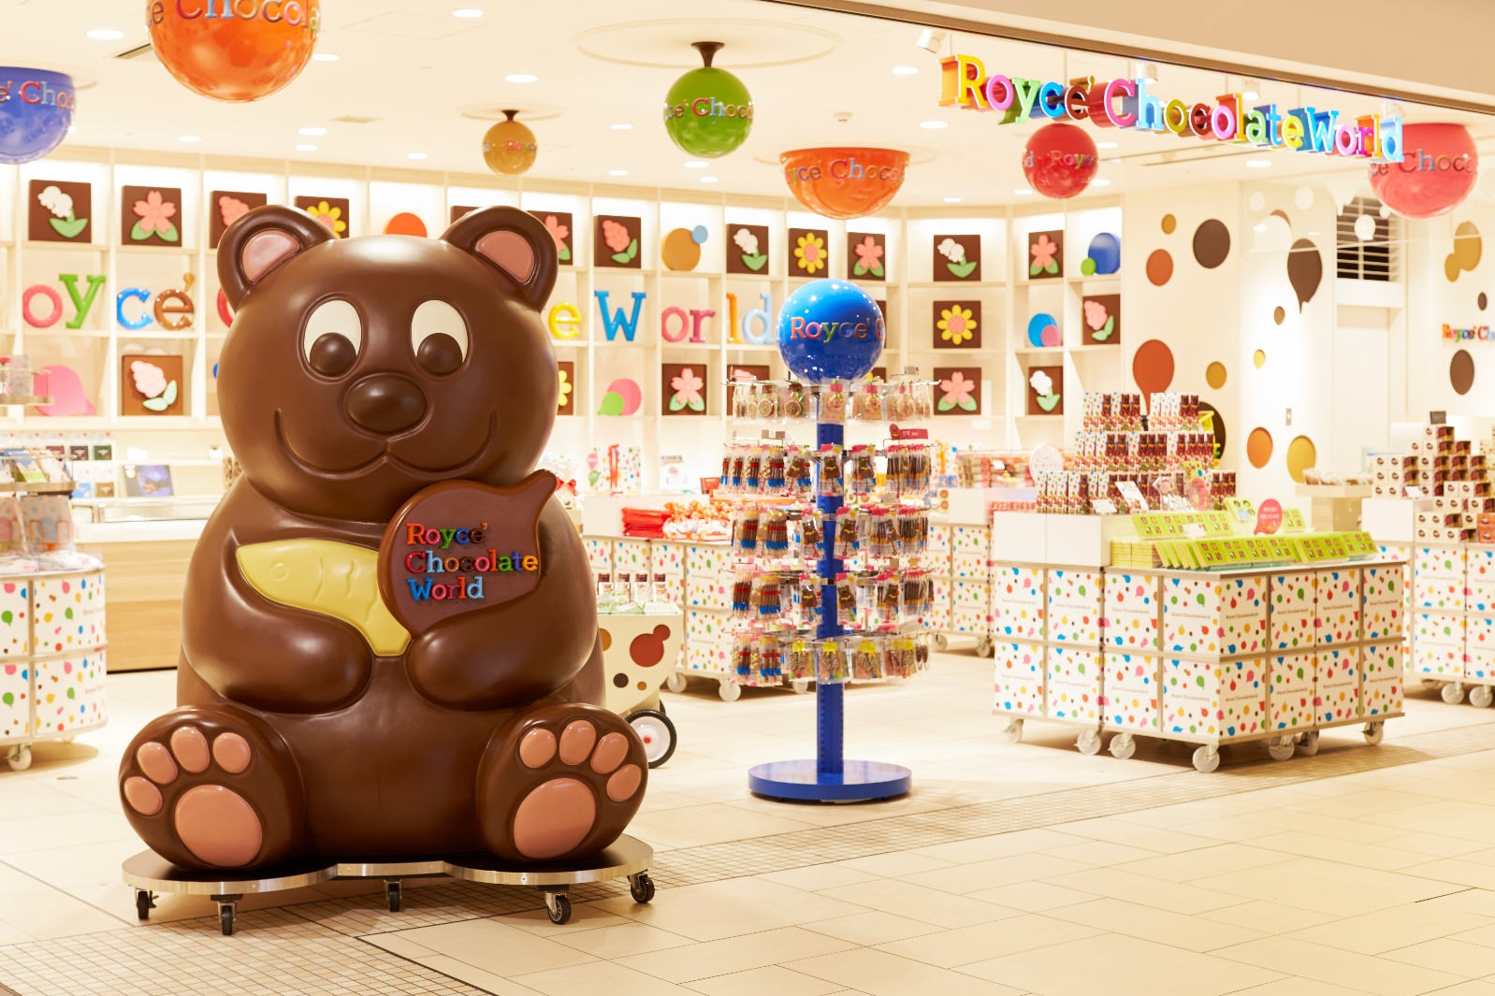
นำท่านอิสระเที่ยวชม รอยซ์ ช็อกโกแลต เวิลด์ (Royce' Chocolate World) แหล่งเรียนรู้และโรงงานผลิตช็อกโกแลตขนาดย่อมภายในท่าอากาศยานนิวชิโตเสะ เปิดโอกาสให้ชมขั้นตอนการผลิตช็อกโกแลตผ่านกระจกใส พร้อมจัดแสดงประวัติความเป็นมาของช็อกโกแลตจากทั่วโลก ภายในยังมีร้านจำหน่ายผลิตภัณฑ์และขนมขึ้นชื่อของ ROYCE' รวมถึงสินค้ารุ่นพิเศษที่มีจำหน่ายเฉพาะภายในสนามบิน ให้ท่านอิสระเลือกซื้อของฝากและของที่ระลึกตามอัธยาศัย

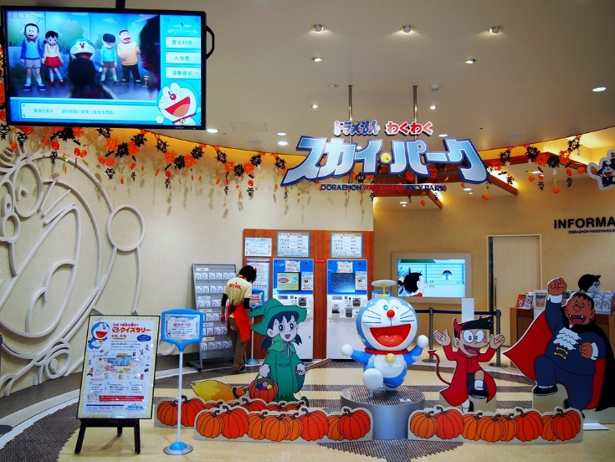
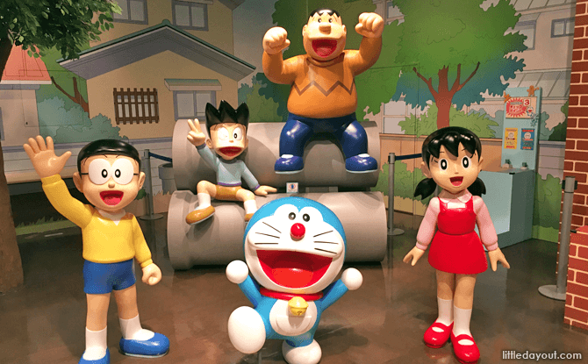
นำท่านอิสระเที่ยวชม โดราเอมอน วาคุวาคุ สกายพาร์ค (Doraemon WakuWaku Sky Park) โซนธีมโดราเอมอนยอดนิยมภายในท่าอากาศยานนิวชิโตเสะ ที่รวบรวมโลกของโดราเอมอนไว้อย่างครบครัน ภายในประกอบด้วยพื้นที่จัดแสดง มุมถ่ายภาพ คาเฟ่ และร้านจำหน่ายสินค้าลิขสิทธิ์สุดเอ็กซ์คลูซีฟ ให้ท่านเลือกซื้อของที่ระลึกและเก็บภาพความประทับใจกับตัวละครโดราเอมอนและผองเพื่อน ก่อนออกเดินทางกลับตามอัธยาศ
อิสระอาหารเย็น เพื่อไม่รบกวนเวลาท่องเที่ยว และช้อปปิ้งของท่าน

ได้เวลาสมควรนำท่านเข้าโรงแรม NEW CHITOSE AIRPORT AREA HOTEL 4* หรือเทียบเท่า

วันที่เจ็ด เดินทางสู่สนามบินนิวชิโตเสะ – สนามบินสุวรรณภูมิ กรุงทพฯ
เช้า รับประทานอาหารเช้า ณ ห้องอาหารโรงแรม (11) พร้อมอำลาที่พัก

ได้เวลาอันสมควร นำท่านเดินทางสู่ สนามบินนิวชิโตเซะ
สายการบิน | CTS-BKK | เวลาออก | เวลาถึง
Thai Airways | TG671 | 10:00 am | 15:50 pm
น้ำหนักกระเป๋าใต้ท้องเครื่อง 23 กิโลกรัม ถือขึ้นเครื่อง 7 กิโลกรัม
(มีบริการอาหารร้อน เครื่องดื่มบนเครื่อง และบริการเอนเตอร์เทนเมนต์ฟรี)

15.50 น. เดินทางถึงสนามบินสุวรรณภูมิ โดยสวัสดิภาพ พร้อมความประทับใจ

รายการเดินทางครั้งนี้ขอเปลี่ยนแปลงตามความเหมาะสม เนื่องจากสภาวะอากาศ การเมือง สายการบิน การจราจร ช่วงฤดูกาล ช่วงเทศกาลของเมืองต่างๆ หรือเหตุการณ์ที่อยู่เหนือการควบคุมเป็นต้น บริษัทฯ จะปรับเปลี่ยนโดยคำนึงถึงผลประโยชน์ของลูกค้าเป็นสำคัญ บริษัทจะไม่รับผิดชอบและไม่สามารถคืนค่าใช้จ่ายต่างๆ ได้ ในทุกกรณี เพื่อไม่ขัดต่อกฏหมายแรงงาน เรื่องจำนวนชั่วโมงเวลาการขับรถ ไม่เกิน 6-12 ชั่วโมงต่อวัน

อัตราค่าบริการ และเงื่อนไขรายการท่องเที่ยว
วันเดินทาง 7 วัน 5 คืน | จำนวนคน/กรุ๊ป | ราคาผู้ใหญ่  ไม่มีราคาเด็ก | พักเดี่ยว
29 ธค - 04 ม.ค. 69 | 20+1 | 96,500.- | 22,900
30 ธ.ค.-05 ม.ค. 69 | 20+1 | 95,500,- | 22,900
31 ธ.ค.-06 ม.ค. 69 | 20+1 | 95,500.- | 22,900

ทางบริษัทขออนุญาตเก็บทิปที่สนามบินสุวรรณภูมิ ท่านละ 1,500 บาท
***เด็กอายุ 2 ขวบ – 12 ปี หากต้องการพักห้องเดียวกับผู้ใหญ่ 2 ท่าน จะไม่มีบริการเตียงเสริม
ราคาเด็กทารก (อายุต่ำกว่า 24 เดือน ณ วันที่เดินทางไปและวันเดินทางกลับ) ราคาพิเศษ 10,000 บาท*
*เด็กทารกสามารถเดินทางโดยนั่งบนหน้าตักของผู้ใหญ่ (คุณพ่อหรือคุณแม่) โดยอนุญาตให้เด็กทารกหนึ่งคนต่อผู้ใหญ่สองคนเท่านั้น และห้ามมิให้นำรถเข็นเด็ก หรือที่นั่งสำหรับเด็กขึ้นบนเครื่องบิน จำนวนเด็กทารกต่อเที่ยวบินถูกจำกัดไว้เพื่อความปลอดภัย และสายการบินสามารถปฏิเสธการนำเด็กทารกเดินทางไปกับท่าน ส่วนผู้จัด เราคำนึงถึงความปลอดภัยและเพื่อสร้างความสุขแก่คณะผู้เดินทาง จัดห้องพัก ผู้ใหญ่ 2 ท่าน+1เด็กทารก ทางทัวร์ไม่มีบริการอาหารเด็กทารก
